Se tem dois atletas que eu admiro muito são a Maria Esther Bueno e o Gustavo Kuerten, tenistas e grandes ídolos do esporte brasileiro. A Bailarina conquistou 19 Grand Slams e o Manezinho da Ilha foi tricampeão de Roland Garros e número 1 do mundo em 2000 e 2001. Todos me conhecem como Ginga, mas queria dar um nome para o meu amigo macaco-aranha. Vocês me ajudam?

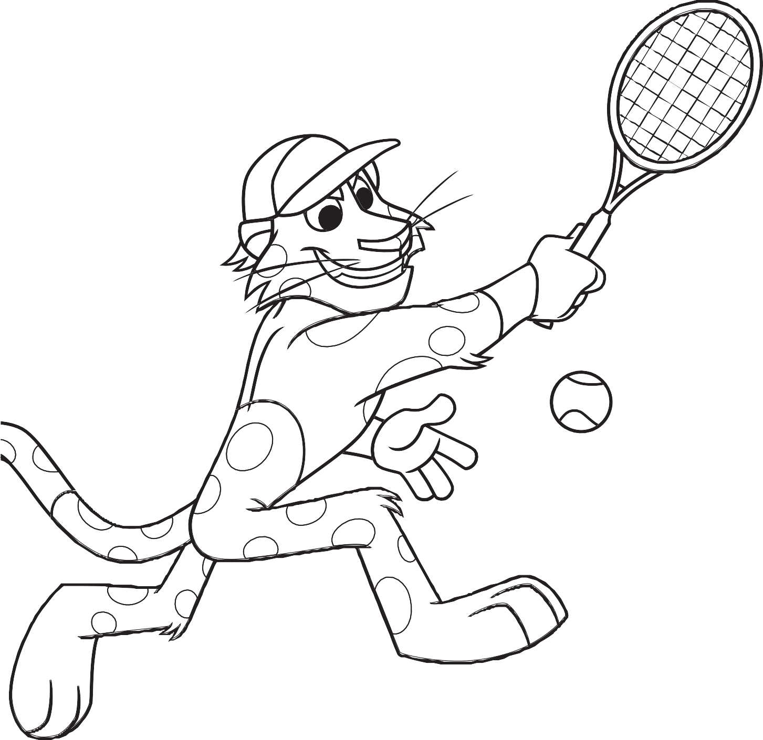
#UmÚnicoTime

